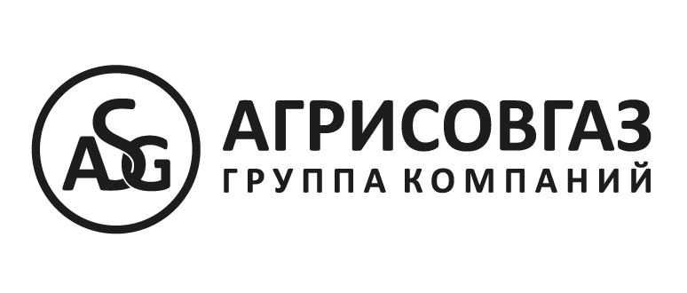

Компания «АГРИСОВГАЗ» вошла в число крупнейших производителей алюминиевого профиля в России
9 февраля 2023 г., Москва – Компания «АГРИСОВГАЗ», включенная в перечень системообразующих организаций российской экономики в сфере промышленности, вошла в десятку ведущих производителей алюминиевого профиля за второе полугодие 2022 года. Рейтинг был составлен журналом «Металлоснабжение и сбыт».
Специализированное издание представило свой традиционный перечень ведущих производителей и поставщиков черных и цветных металлов второго полугодия 2022 года. Как и в предыдущем рейтинге журнала, компания «АГРИСОВГАЗ» заняла достойное место среди основных производителей алюминиевого профиля в России.
Рэнкинг был сформирован на основе опросов покупателей металлопродукции, участников российского рынка металлов, а также экспертов металлургической отрасли. Во внимание принималась информация о деятельности компаний, полученная из открытых источников. Дополнительно учитывались такие критерии, как динамика развития бизнеса, объемы поставок, уровень сервисного обслуживания, качество продукции, надежность поставщика в части выполнения договорных обязательств по отношению к своим партнерам, итоги работы компании за анализируемый период.
«Мы гордимся тем, что компания «АГРИСОВГАЗ», несмотря на изменения в экономике России, продолжает оставаться одним из ключевых игроков на рынке алюминиевого профиля. Для нас это важный показатель стабильности и результативности работы, а также успешной адаптации бизнеса к изменениям на рынке» – прокомментировал генеральный директор компании «АГРИСОВГАЗ» Максим Михайлович Якибчук.

О компании АГРИСОВГАЗ
ГК «АГРИСОВГАЗ» — крупнейший в России производственный комплекс, в состав которого входят три промышленных предприятия: завод алюминиевых конструкций, завод стальных конструкций, заводы горячего цинкования.
Будучи многопрофильным холдингом, компания является поставщиком продукции для целого ряда отраслей российской экономики, таких как: энергетика, нефтегазовый сектор, промышленно-гражданское и дорожное строительство.
Более подробную информацию о компании и ее продукции вы сможете найти на сайте www. agrisovgaz.ru

Контакты для СМИ:
Ольга Кривц
Тел.: 8-905-736-76-06
E-mail: krivts@altezza.ru

